Анкета животного без владельца от 17.02.22г.
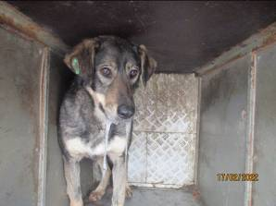 | Дата отлова, место (район, улица, дом) | Дзержинский район, ул. бульвар 30 лет Победы
 | Пол животного | Самка – Бирка Дино
 | Дата вакцинации | Карантин в СББЖ
 | Дата кастрации/стерилизации | -
 | Дата выпуска, место (район, улица, дом) | 24.02.2022 г. – среда обитания
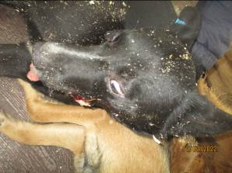 | Дата отлова, место (район, улица, дом) | Дзержинский район, ул. Маршала Рыбалко
 | Пол животного | Самец – 0465/2022
 | Дата вакцинации | Карантин в СББЖ
 | Дата кастрации/стерилизации | 18.02.2022 г.
 | Дата выпуска, место (район, улица, дом) | 24.02.2022 г. – среда обитания
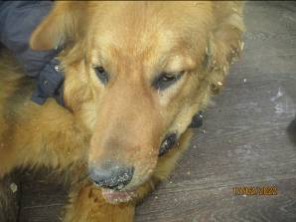 | Дата отлова, место (район, улица, дом) | Ворошиловский район, ул. Циолковского 31
 | Пол животного | Самец – 0466/2022
 | Дата вакцинации | Карантин в СББЖ
 | Дата кастрации/стерилизации | 18.02.2022 г.
 | Дата выпуска, место (район, улица, дом) | 01.03.2022 г. – среда обитания

